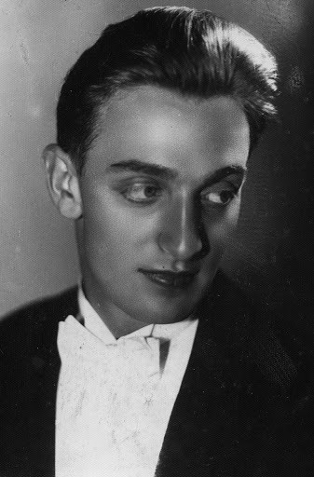

Edward Hartwig

„Lublin to gniazdo mojej rodziny. Oczywiście, tęsknię za nim. Chowam w pamięci serdeczny obraz miasta mojego dzieciństwa. Tam się wychowałem, tam urodziły się moje córki, tam miałem przyjaciół. Jest to miasto, które może się podobać, do którego można wracać, którym można się chwalić. Przyjeżdżam do Lublina, jeżeli tylko mogę. Niestety, jestem czasowo ograniczony. I mam swoje lata. Czasem odwiedzam podwóreczka Lublina z moją siostrą, Julią i mówimy: tu mieszkał taki, a tu mieszkała taka. Mam wspomnienia nie tylko formy, ale i wnętrza osobistego.”

Fragment rozmowy Julii i Edwarda Hartwigów „Wywiad z bratem”

Rodzina Hartwigów na wskutek zawieruchy rewolucyjnej trafiła do Lublina, mało to być miejsce przejściowe, a stało się ukochanym na długie lata.
Kiedy przybyli do Lublina w roku 1918, uciekając z Rosji, było ich sześcioro: Ludwik, fotograf z zawodu, jego żona, Maria Biriukow, Rosjanka urodzona w Moskwie, i ich czworo dzieci: Edward, Walenty, Zofia i Helena. W roku 1921 dołączyła do tej gromadki urodzona już w Lublinie, najmłodsza córka, Julia. Zamieszkali przy ulicy Staszica 2, na facjatce, gdzie zajmowali dwa pokoje z oddzieloną ciemnym korytarzem dużą kuchnią. Początki musiały być niełatwe. Zwłaszcza po dostatnim życiu w Moskwie. Ludwig Hartwig znalazł się w stolicy Rosji w 1909 jako przedstawiciel łódzkiej firmy fotograficznej J. Tyraspolski. Następnie założył dwa własne zakłady, cieszące się powodzeniem. Rewolucja październikowa zmieniła wszystko. Polacy uciekali stamtąd do Ojczyzny.
Lublin przyjął ich jak swoich, a Hartwigowie mieli mu dużo do zaoferowania. Ludwik rozmawiał z mieszkańcami Lublina najczęściej za pomocą aparatu fotograficznego. Był portrecistą rodzin i miasta, a nawet jego pierwszym fotoreporterem. Czarno-białe kadry z uroczystości państwowych i szkolnych, czy zawodów sportowych przyniosły mu rozgłos. Na zdjęciach ojca rodu Hartwigów Lublin tętni życiem i opada z sił, śmieje się i płacze. Unikalne ujęcia stają się dokumentem epoki.

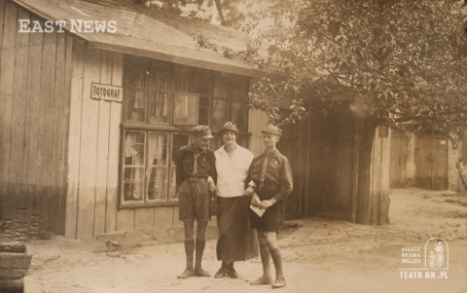
Maria Hartwig z synami – Edwardem i Walentym przed zakładem fotograficznym w Lublinie (Autor: Hartwig, Ludwik (1883-1975))

Miłość do fotografii zaszczepił swojemu synowi Edwardowi, który urodził się 6 września1909 roku w Moskwie. Miał dziewięć lat, kiedy po raz pierwszy zobaczył uliczki Lublina. Tutaj ukończył szkołę powszechną i Gimnazjum im. Stanisława Staszica, uczęszczał też do prywatnej szkoły malarstwa Henryka Wiercińskiego. Jako uczeń odgrywał niewielkie role w Teatrze Miejskim w Lublinie. Przygotowywał się do egzaminów wstępnych na Akademię Sztuk Pięknych. W tym czasie żywo uczestniczył w życiu lubelskiej cyganerii, między innymi przyjaźnił się z malarzami Zenonem Kononowiczem i Władysławem Filipiakiem. Często uczestniczył w plenerach łukaszowców w Kazimierzu Dolnym.
Pierwsze samodzielne zdjęcia Lublina wykonał około 1920 roku za namową, albo raczej na polecenie ojca, który wręczył mu aparat fotograficzny 9x12 cm ze statywem, trzy kasety i kazał zrobić zdjęcia na Starym Mieście. Serce Lublina - dzielnicę żydowską, nazywał „kopalnią fotografii”. Podzamcze było „genialne do malowania”. Dla niego wszystko miało swój początek przy Bramie Grodzkiej:
„Mieszkali tam szewcy, krawcy, mieli jakiś kąt do spania, dosłownie kąt, a właściwie pracowali na wolnym powietrzu – okropnym powietrzu, bo nie było tam czym oddychać. Jednocześnie była piękna architektura, był ciekawy sztafaż, ruch na ulicach, handel w sklepikach i na ulicach. […] Sprzedawano makagigi zrobione z maku, jabłka marynowane, które wystawiane były w dużych beczkach, kapustę kiszoną i różne specjalności, które tylko u Żydów można było kupić […]”.
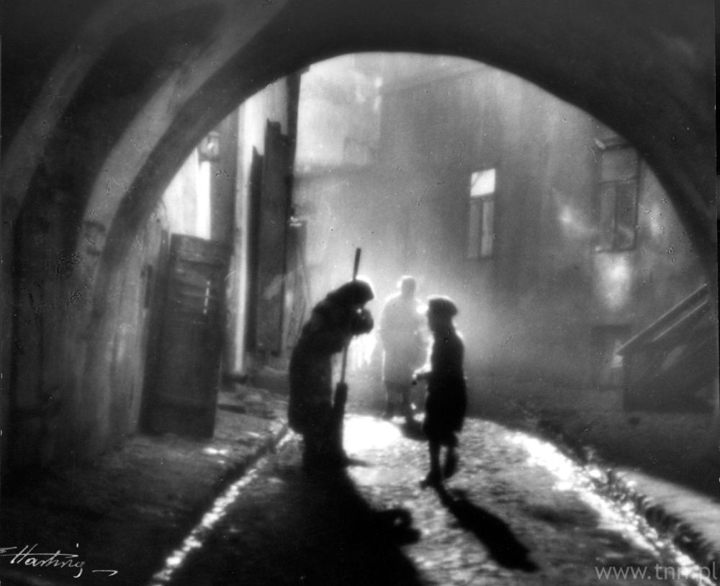
Lublin. Brama Zasrana – stara Żydówka i chłopiec, fot. Edward Hartwig

W 1925 roku powstają pierwsze samodzielne fotografie Starego Miasta i Podzamcza autorstwa Edwarda Hartwiga. W 1929 roku miał w Lublinie pierwszą indywidualną wystawę. W 1931 roku przeżył osobistą tragedię, umierła ukochana matka artysty, ojciec podupadał na zdrowiu, co skutkowało przejęciem pracowni fotograficznej, którą prowadził wraz z poślubianą w 1932 roku Heleną Jagiełło.

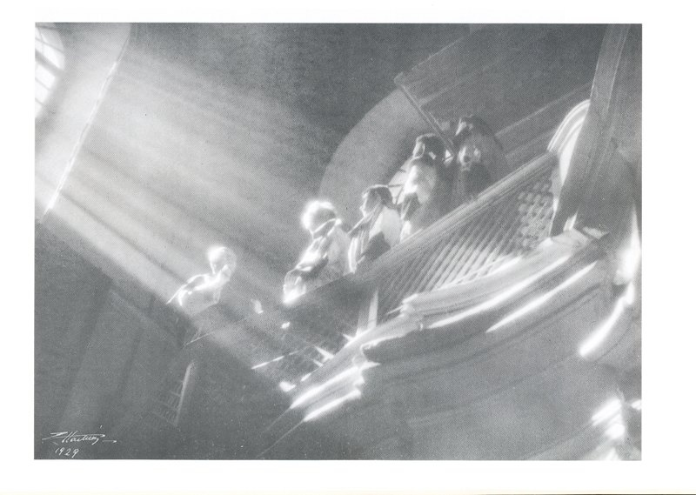

Fotografia autorstwa Edwarda Hartwiga (reprodukcja)
Prawa autorskie: Copyright © Ośrodek "Brama Grodzka - Teatr NN"

W latach 1935–1937 przebywał w Wiedniu, gdzie odbył studia w Instytucie Graficznym, w pracowni prof. Rudolfa Kopitza i Hansa Daimlera, gdzie zetknął się z dorobkiem światowej fotografii i przyjrzał się eksperymentom, które odcisnęły ślad w jego późniejszej pracy (celowe prześwietlenia, filtry własnego pomysłu, fotomontaże). Brał także udział w IX Międzynarodowym Salonie Fotografii. Po powrocie z Wiednia, z powodu braku nowoczesnego sprzętu, wraz z ojcem narysował jak powinien wyglądać aparat fotograficzny. Miejscowy rzemieślnik wykonał aparat z dużymi kasetami. Wielkość naświetlanego w aparacie negatywu wynosiła 9x12 cm. Wykonywane przez niego portrety lub zlecenia reporterskie były dla klientów, dlatego zgadzał się – choć niechętnie – na ustępstwa. Krajobrazy miasta miały być dla niego, więc nie było mowy o kompromisach, wpisywaniu się w panujące wówczas tendencje.
W tym czasie Edward Hartwig odkrył, że fotografia daje szanse realizowania zamierzeń artystycznych. W zakładzie wykonywał głównie portrety, wykonywał zamówienia i reportaże, na przykład na dokumentację otwarcia jesziwy. Poza pracą w zakładzie realizował własne poszukiwania twórcze, jak to określał „do tapczanu”. W tym okresie fotografował Lublin, szczególnie Stare Miasto oraz jego bliższe i dalsze okolice: Wrotków, Rury, Kalinowszczyznę, Wieniawę. Początkowo fascynował się fotografią Jana Bułhaka z powodu tematu – krajobrazu ojczystego, a nie formy – kalkowania natury. Edward Hartwig tworzył zdjęcia nastrojowe i tajemnicze, fotografując wczesnym rankiem, nie wykorzystując światła słonecznego. Wtedy zyskał miano „mglarza”. Eksperymentował zarówno przy fotografowaniu, jak i przy obróbce odbitek. Klatki poddawał najrozmaitszym zabiegom fotograficznym: prześwietlał fragmenty, stosował filtry własnego pomysłu. Fotografii nie traktował jako dokumentu, ale jako obraz fotograficzny. Edward Hartwig aktywnie uczestniczył w życiu miasta, przyjaźnił się z wieloma wybitnymi postaciami. W jego pracowni bywali Wiktor Ziółkowski, Józef Czechowicz, Wacław Gralewski.

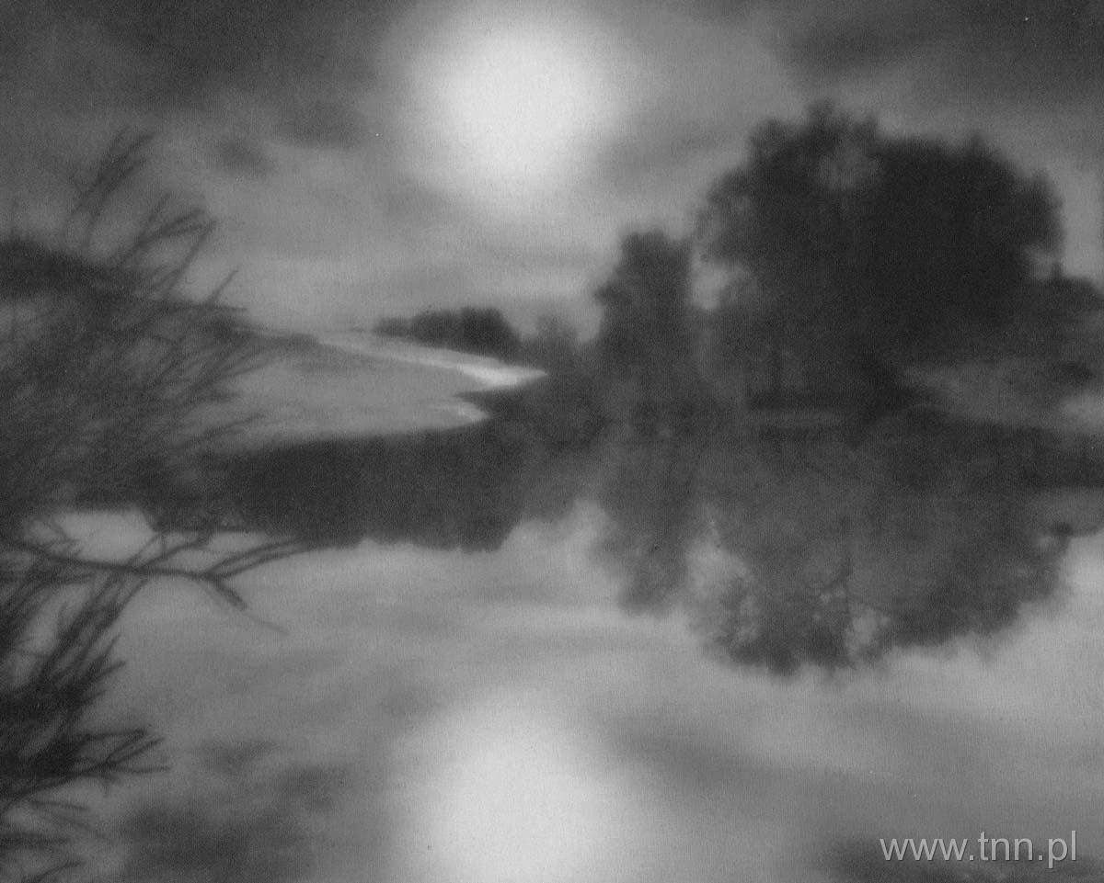

Krajobraz. Przedwiośnie. Wrotków Autor: Hartwig, Edward

Do 1939 roku wziął udział w kilku wystawach zbiorowych, między innymi: w Wystawie Fotografiki Polskiej w Lublinie oraz w I Polskiej Wystawie Fotografii Ojczystej w Warszawie. Wykonał też zdjęcia na kilka okładek do krakowskiego magazynu „As”.
W czasie wojny Edward Hartwig mieszkał w Lublinie. Bombardowanie miasta 9 września 1939 roku zniszczyło pracownię ojca, w której Edward Hartwig przechowywał swoje prace. Powiększa się rodzina artysty. Tuż przed wojną 28 lipca na świat przychodzi pierwsza córka – Danuta, a w 1941 roku – Ewa. Ten trudny okres spędzał głównie w swoim laboratorium. W roku 1944 miała miejsce wystawa prac Hartwiga w Muzeum Lubelskim, a także brał udział w Wystawie Fotografii Ojczystej w Warszawie. W tym samym roku zostaje aresztowany przez NKWD i wywieziony do obozu w Jogle, gdzie przebywał do 1946 roku. Po powrocie do Lublina zostaje jednym ze współzałożycieli Polskiego Związku Artystów Fotografików. W kolejnym roku opuszcza Lublin i wraz z rodziną przenosi się do Warszawy, gdzie mieszkał do końca życia.
W 1954 roku podczas prac remontowych prowadzonych na terenie Starego Miasta Edward Hartwig przebywał w Lublinie. Podczas pobytu powstały zdjęcia dokumentujące prowadzone prace budowlane i odbudowę miasta. Kolekcja zdjęć obejmuje 58 klatek negatywu. Wszystkie znajdują się w zasobach Archiwum Fotografii Ośrodka „Brama Grodzka – Teatr NN”. Zdjęcia mają formę dokumentu, ukazującego zakres i natężenie prac. Jest to przede wszystkim dokumentacja prac remontowych, ale na kilku klatkach widoczne są prace przy odbudowie kamienic kwartału wyznaczonego ulicami Bramową, Jezuicką i Rynkiem. Elementem dominującym na wszystkich fotografiach są rusztowania. Na kilku zdjęciach widoczny jest sprzęt budowlany używany podczas odbudowy. W kolekcji nie ma zdjęć dokumentujących prace we wnętrzach budynków. Dużo miejsca artysta poświęcił ludziom przy pracy. Są to osoby wykonujące malowidła na fasadach kamienic Rynku, kamieniarze oraz murarze attyk. W większości są to postaci anonimowe. Tylko jedno zdjęć znajdujących się w kolekcji przedstawia malarza Jana Cybisa pracującego przy wykonywaniu dekoracji malarskiej kamienicy Rynek 18b. Wydźwięk propagandowy zdjęć widoczny jest w sfotografowanych przez Hartwiga napisach umieszczonych bezpośrednio na rusztowaniach. Zdjęcia mają formę dokumentu, ukazującego zakres i natężenie prac wykonanych w 1954 roku w Lublinie.

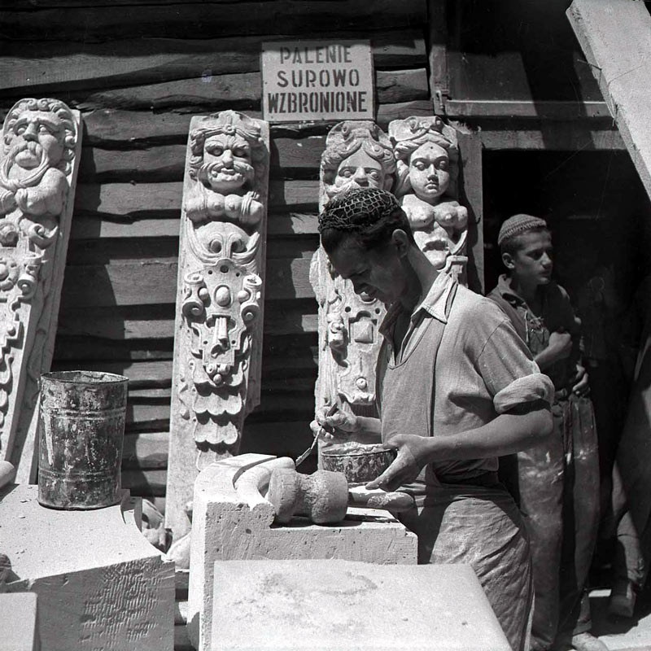

Prace remontowe przy sztukateriach Kamienicy Sobieskich w Lublinie Autor: Hartwig, Edward

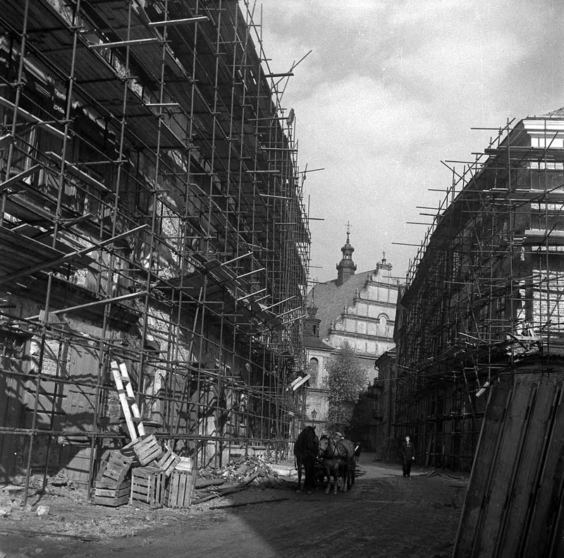
Ulica Złota w Lublinie podczas prac renowacyjnych
Autor: Hartwig, Edward

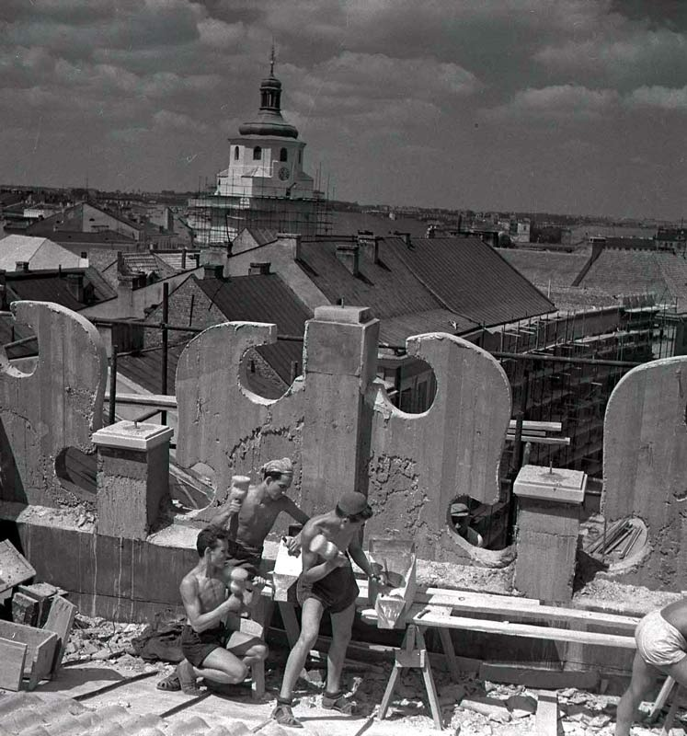

Budowa attyki Kamienicy Sobieskich
Autor: Hartwig, Edward

Wielokrotnie z powodów zawodowych wracał do rodzinnego miasta. Podczas pracy na etacie w Centrali Obsługi Przedsiębiorstw i Instytucji Artystycznych (COPIA) współpracował m.in. z Teatrem im. Juliusza Osterwy w Lublinie (do 1949 roku Teatr Miejski). Wykonał w tym czasie dokumentację fotograficzną spektakli teatralnych, m.in.: Nie igra się z miłością Alfreda de Musseta (premiera 12.04.1958), Maria Stuart Juliusza Słowackiego (premiera 4.10.1958), Klątwa Stanisława Wyspiańskiego (premiera 12.10.1958), Zawisza Czarny Juliusza Słowackiego (premiera 18.02.1959), Przygoda florencka Ludwika Hieronima Morstina (premiera 21.03.1959). Jednak nie były to pierwsze fotografie wykonane dla tego teatru, ponieważ już w 1946 roku, po powrocie do Lublina z łagrów, Hartwig natychmiast przystąpił do pracy twórczej. Rozpoczął współpracę z ówczesnym Teatrem Miejskim w Lublinie, realizując dokumentację fotograficzną niektórych spektakli teatralnych, m.in.: Ich czworo Gabrieli Zapolskiej (premiera 10.01.1946), Zamach Tadeusza Brezy i Stanisława Dygata (premiera 13.05.1946), Jegor Bułyczow Maksima Gorkiego (premiera 18.11.1949).

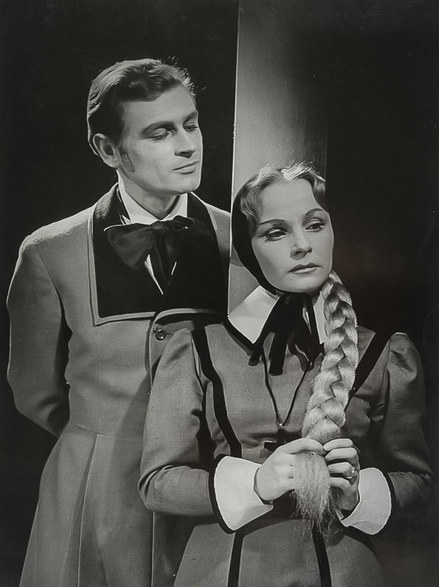

Warszawa stała się dla Hartwiga drugim miastem rodzinnym, w które wsiąkł, które chłonął i które było dla niego twórczą inspiracją. Lublin zawsze był dla niego ważny, przyciągał go niczym magnes. Nie można analizować artystycznej spuścizny Edwarda Hartwiga nie uwzględniając wpływu, jaki miały na nią dwa tak ważne dla niego miasta – Lublin i Warszawa. Fotografie Lublina i Lubelszczyzny autorstwa Edwarda Hartwiga znajdują się między innymi w zbiorach Biblioteki Narodowej.
Edward Hartwig zmarł 28 października 2003 w Warszawie.

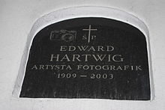

Grób fotografika Edwarda Hartwiga w katakumbach na Starych Powązkach w Warszawie.

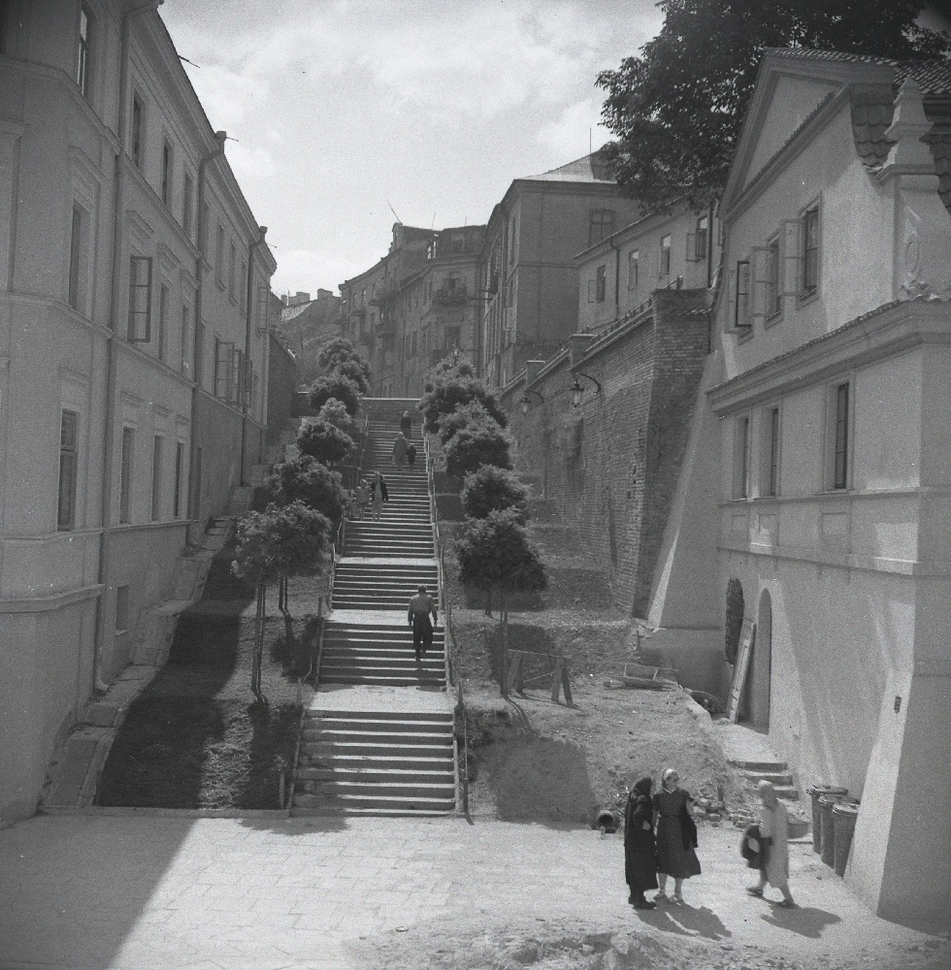

Zaułek Hartwigów
Autor: Hartwig, Edward
Jest w Lublinie miejsce poświęcone tej znanej i artystycznej Rodzinie - Zaułek Hartwigów powstał w miejscu, gdzie kiedyś była zlokalizowana cloaca maxima, czyli otwarty kanał odpływowy zbierający wody opadowe i nieczystości z terenu Starego Miasta. W związku z częstymi awariami kanału, w 1835 roku kanał został zamieniony na kanał podziemny. W 1874 roku zbudowano ponad nim schody, które istnieją do dziś.
W 2004 roku z inicjatywy Ośrodka „Brama Grodzka – Teatr NN” schody zostały nazwane Zaułkiem Hartwigów w celu upamiętnienia jednej z najważniejszych lubelskich Rodzin. Wybór ten nie był przypadkowy – miejsce było wielokrotnie fotografowane przez Edwarda Hartwiga.

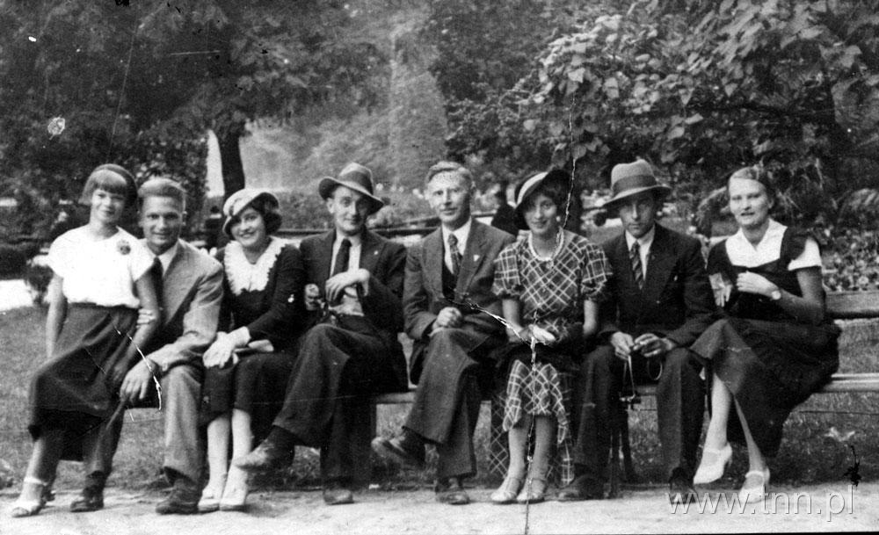
Rodzina Hartwigów (Autor: nieznany)

Sam Edward Hartwig, jak i cała Rodzina zainteresowali mnie, ponieważ zdecydowanie wpisali się w rozwój fotografii. Dzięki ich asymilacji po dziś dzień możemy oglądać urywki z miejsc, ale również historii naszego miasta – Lublina. Pozwala to zrekonstruować wydarzenia i zwizualizować zasięg zmian. Młode pokolenia mogą dowiedzieć się dziejów, z którymi nie mieli okazji stanąć oko w oko. Możemy opowiedzieć o nich z dumą, wzbogacając wypowiedź pięknymi fotografiami.
Fotografia to jedna z dziedzin sztuki tak samo jak malarstwo, rzeźbiarstwo, czy poezja. Pozwala wyrażać emocje, których nie można wykrzyczeć. Stanowi pamiątkę tego, co w danym momencie się przeżywało. Można ocenić, jak zmieniło się wszystko, także my.
Sama jestem ściśle powiązana ze sztuką i dlatego też Jego osoba wzbudza we mnie emocje. Powoduje, że podziwiam każde Jego dzieło i jest dla mnie inspiracją, bym również wpisała się w historię naszego Miasta jako artysta XXI wieku.

Opracowała: Karolina Abramowicz
Bursa Szkolna Nr 3 w Lublinie

Opracowano na podstawie:

https://www.edwardhartwig.pl/o-autorze

https://teatrnn.pl/leksykon/artykuly/julia-hartwig-rodzina/

https://teatrnn.pl/leksykon/artykuly/edward-hartwig-o-lublinie/

https://culture.pl/pl/tworca/edward-hartwig

https://culture.pl/pl/dzielo/edward-hartwig-fotografika

https://historiaposzukaj.pl/wiedza,osoby,1587,osoba_edward_hartwig.html

https://teatrnn.pl/leksykon/artykuly/edward-hartwig-kalendarium-zycia-i-tworczosci/

https://teatrnn.pl/leksykon/artykuly/zaulek-hartwigow-w-lublinie/

https://teatrnn.pl/leksykon/artykuly/przewodnik-po-lublinie-lublin-hartwigow/#brama-grodzka

https://teatrnn.pl/leksykon/artykuly/edward-hartwig-fotografie-z-odbudowy-lublina-w-1954-roku/

https://kolekcje.muzeumwarszawy.pl/pl/interpretacje/edward-hartwig-fotografie-warszawy-jako-miasta-dynamicznego-cz-ii

http://blog.polona.pl/2021/12/lublin-i-warszawa-dwa-miasta-rodzinne-edwarda-hartwiga/

